Муниципальное бюджетное общеобразовательное учреждение гимназия

г. Узловая Тульской области

Военно – спортивная игра, посвящённая празднованию
75-летия Великой Победы в Великой Отечественной войне 1941-1945 гг.
«Кадетский Зимний ГРОМ- 2020»
Гражданин России Отважен и Мужественен
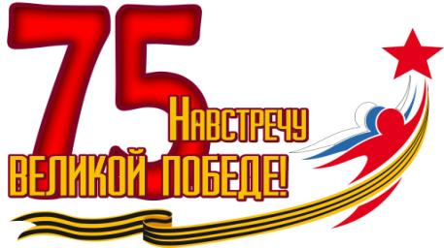

Дата проведения: 6 февраля 2020 года
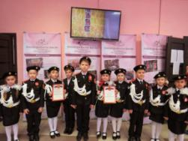
Подготовили и провели:
учителя начальных классов
МБОУ гимназии :
Просецкая Татьяна Вячеславовна;
Антонова Елена Ефимовна.

Узловая, 2020г.

Аннотация.
Методическая разработка внеурочного занятия по гражданско - патриотическому воспитанию «Кадетский ЗИМНИЙ ГРОМ-2020 » разработана для учащихся начальных классов и посвящена 75 - летию Великой Победы. Занятие проходит в виде квест - игры. Известно, что именно игра является одним из наиболее естественных видов деятельности детей 7-9 лет. Игровая деятельность способствует самовыражению, развитию познавательных, коммуникативных способностей младших школьников.
Проблема формирования гражданской идентичности у подрастающего поколения сегодня актуальна. Она обусловлена особенностями современной социокультурной, экономической и образовательной ситуацией в стране. Младший школьный возраст наиболее подходящий период для формирования гражданской идентичности, воспитания общечеловеческих ценностей и качеств личности. Данная игра способствует формированию основ гражданской идентичности на уровне начального общего образования, через систематизацию знаний об истории нашей страны, о подвиге русского народа на фронте и в тылу в годы Великой Отечественной войны.

Подготовительная работа.

При подготовке к квест-игре была проведена большая работа с кадетами.
На внеурочных занятиях «Кадетский час» ребята знакомились с техникой военных лет, учились складывать письма-треугольники, читали книги о войне, смотрели видеофильмы о значимых сражениях и о героях Великой Отечественной войны. На занятиях по музыке разучивали военные песни.

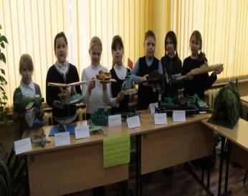
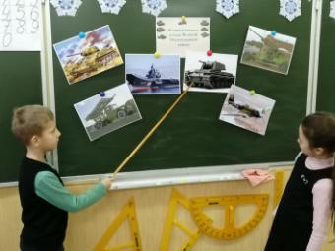

Кадеты 1»Б» и 3 «Б» класса знакомятся с техникой военных лет. (28. 01.2020)

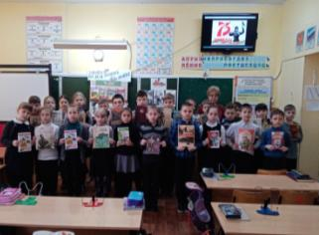
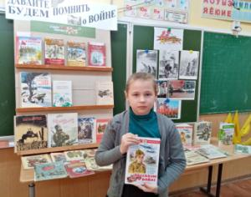

Знакомство с произведениями о Великой Отечественной войне. (21.01.2020)

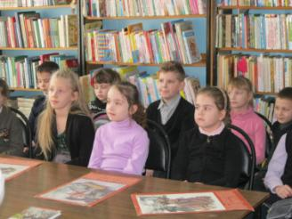
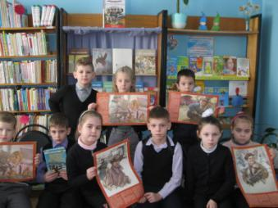
24.01.2020г. В рамках Года памяти и славы кадеты МБОУ гимназии 1 «Б» посетили библиотеку №1. Школьники узнали, почему война называлась Отечественной, о героизме наших людей на примерах рядового В. Зайцева, связиста Титаева, А. Маресьева, Н. Масалова, Вали Котика и других Героев Великой войны с фашистами. Рассказы С.Алексеева «Тульский пряник» и А.Митяева «Мешок овсянки» приоткрыли для детей страницы военной истории.

04.02.2020г. Узнав о фронтовых письмах, детям захотелось самим изготовить их. Эти «треугольнички» были использованы во время квест-игры.
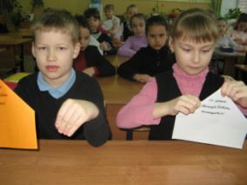
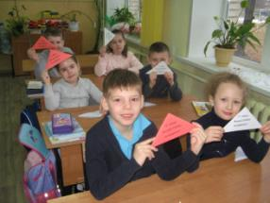

Цель игры:

Формирование у обучающихся высокого патриотического сознания, верности Отечеству, готовности к выполнению конституционных обязанностей по защите Отечества.

Задачи:
1. Воспитание у младших школьников чувства национальной гордости и любви к Родине, способности к осознанию себя патриотом своей страны.
2. Создание условий для формирования уважительного отношения к прошлому и настоящему страны.
3. Развитие выносливости и ловкости при прохождении испытаний в квест- игре.
4. Повышение интереса обучающихся к исследовательской деятельности.
5. Развитие познавательного интереса к истории своей страны через игровые задания.
6. Воспитание чувства коллективизма, взаимовыручки при прохождении испытаний, создание условий для межшкольного сотрудничества обучающихся кадетских классов.

Дата проведения: 06.02.2020 г.

Время проведения: 13⁰⁰

Место проведения: Спортивный городок возле МБОУ гимназии.

Состав команд: Кадеты МБОУ гимназии 1 «Б» , 3 «Б» классы и кадеты МБОУ
лицея им. И.И. Федунца , 2 класс (сборные 6 команд по 9 человек).

Обеспечение безопасности участников.
Квест-игра проводится на открытой местности. Особое внимание следует уделить проведению инструктажа со всеми участниками соревнований с последующей записью в журнал установленного образца, обеспечению медицинского допуска учащихся, организованной доставки участников к месту проведения соревнований и обратно.

Форма проведения : квест- игра.

Перед началом игры проводится жеребьёвка, дети делятся на 6 команд «Красные», «Жёлтые», «Синие», «Зелёные», «Белые», «Оранжевые» и получают галстуки цвета команды.

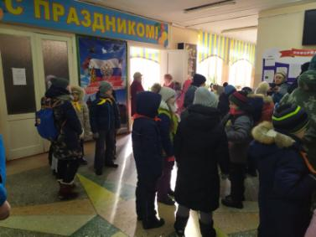

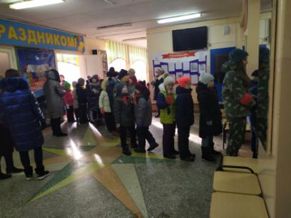

Идет жеребьёвка.

Построение.
1. Начало игры.
1.1Торжественное построение участников.
Кадеты:
1.В год Великой годовщины,
Собрались мы здесь, друзья.
Показать свою отвагу.
Ведь кадеты мы не зря!
2.Мы внуки наших славных дедов
И мы гордимся их Победой,
Которую в боях они одержали,
Врагов с земли нашей прогнали.
Они нам, внукам, завещали,
Чтоб в случае беды, войны,
И мы Россию защищали
Так беззаветно, как они.
Мы обещаем, так и будет!
Россию будем защищать!
И наш народ, и нашу землю
От всех врагов оберегать!

3.День защитников Отечества
Отмечает вся страна.
Чтит сегодня человечество
Тех, чья слава на века!
Кто с мечом, в кольчуге кованой,
Нашу землю защищал,
Кто в борьбе с фашистской нечистью
Вновь свободу отстоял!
Для защитников Отечества
Дел всегда невпроворот -
Неспокойно ведь в Отечестве
И своих полно забот.
Мы пока, что школьники,
До защитников - далековато,
Но девчонок ведь и мам
Защищать придётся нам!
- Сегодня мы – будущее поколение, будущие защитники своей Родины, собрались на военно – спортивную игру, чтобы показать свою боевую выносливость, дисциплинированность, силу духа и сплоченность коллектива.
Ведущий:
- Шаг вперёд, командиры отрядов!
Вам сейчас предстоит сообщить
О готовности вашей команды
Силу духа, стремленье к победе раскрыть!
(поочерёдная сдача рапортов командиров команд)
Ведущий:
- Шесть станций, ребята, у вас на пути,
По очереди, которые нужно пройти.
Ведущий:
- Путеводные листы получите вы,
Пожелаем вам успеха, силу духа проявить,
Сейчас испытания пройти на «отлично»,
Чтоб в будущем Родину суметь защитить.
Если что-то не получается, то желаем не отчаиваться,
Проявить терпение и находчивость,
Не растеряться, а настроиться,
Не затеряться, а в строю остаться,
Помочь друг другу, поддержать
И до конца всем устоять!
Успехов вам, ребята,
Мы ждем от вас хорошего результата!

1.2 Приветственные слова почетных гостей.

1.3 Поднятие Государственного Флага РФ и исполнение Гимна РФ.

1.4 Исполнение Марша КАДЕТОВ. (Слова и музыка Евгении Шмаковой)
Я хочу играть с мальчишками в войну,
Почему хочу, и сам я не пойму.
С автоматом я иду во двор играть,
Офицером боевым хочу я стать.
В кадетский корпус, мама, запиши меня,
Когда кадетом стану, не дождусь я дня.
Ты, мама, слез не лей, сыночка не жалей,
Доволен будет дед, что внук его - кадет.
Идут кадетов роты друг за другом вслед,
Девчонки машут им "Привет, привет, привет!"
Ведь в будущем они - защитники страны!
Меня, мам, поспеши, в кадеты запиши!
Должен много, очень много знать кадет,
И компьютер, языки и этикет,
Должен знать он, как устроен мозг ракет,
И как девочкам дарить цветов букет.
В кадетский корпус мама привела меня,
Дождался наконец-то я святого дня,
Ты, мама, слез не лей, сыночка не жалей,
Доволен очень дед, что внук его - кадет.
Идут кадетов роты друг за другом вслед,
Девчонки машут нам "Привет, привет, привет!"
Ведь в будущем всем мы - защитники страны!
Кадетам детвора кричит "Ура! Ура!"
Понимаю, быть кадетом нелегко,
Отдаваться надо делу целиком.
Для отчизны коль пробьет тревожный час,
Положись, родная Родина на нас.

1.5 Объяснение правил игры.
По условному сигналу «Звук сирены» команды выдвигаются по указанному в листе маршруту и выполняют задания. Всего испытаний шесть: «Идём в поход», «Меткий стрелок», «Зигзаг удачи», «Разминирование», «Связисты», «Перевозка раненого». Командам будут помогать тьютеры (старшеклассники, ученики 8 «Б» класса МБОУ гимназии). Результаты отмечаются в специальных протоколах. После выполнения задания команда получает конверт-треугольник, внутри которого находится часть картинки. В конце игры каждая команда должна собрать 6 конвертов и сложить картинку из частей. Участники должны назвать изображённую на ней боевую технику времён Великой Отечественной войны и рассказать всё то, что они знают о ней.

1.6. Вручение маршрутных листов командам.

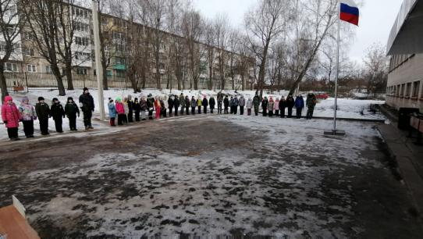

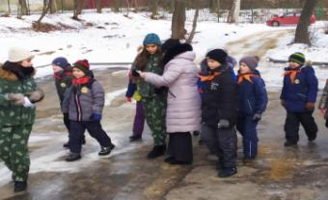

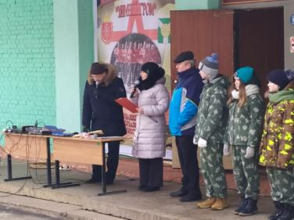

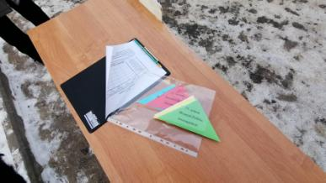

- Ход игры.
По условному сигналу «Звук сирены» команды выдвигаются по указанному в маршрутном листе маршруту и выполняют задания.
Испытание №1: «Идём в поход» (участвуют 9 человек).
Сборка рюкзака: 9 участников по очереди подбегают к столу и кладут только 1 вещь в рюкзак, которую нужно обязательно взять в поход (всего 9 предметов)
Оценивание: Побеждает команда, показавшая лучшее общекомандное время и не допустившая ошибок.
Ошибки (каждая ошибка - 2 секунды штрафного времени):
- положена в рюкзак ненужная вещь;
Если задание выполнено, а время до сирены осталось, то можно получить дополнительные баллы за исполнение хором любой песни военных лет.
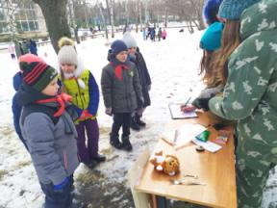
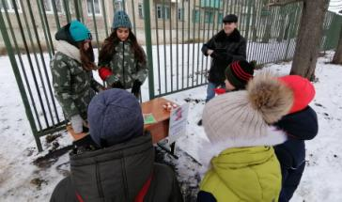

Испытание №2: «Меткий стрелок» (участвуют 9 человек).
- участники по очереди подбегают к линии (за 4 метра) и бросают снежки в цель (у каждого игрока по 2 снежка)
Оценивание: Побеждает команда, показавшая лучшее общекомандное время и не допустившая ошибок.

Ошибки: (каждая ошибка – 2 сек. штрафного времени):
- не попал снежком в цель (в корзину, которую держит в руках участник команды)
Если задание выполнено, а время до сирены осталось, то можно получить дополнительные баллы за исполнение хором любой песни военных лет.
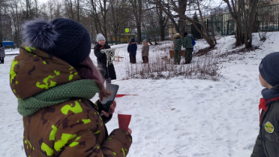
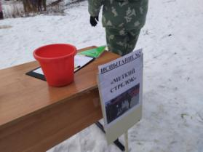

Испытание №3: «Зигзаг удачи» (участвуют 9 человек).
- участники стартуют по очереди, и каждый пробегает дистанцию.
Оценивание: Побеждает команда, показавшая лучшее общекомандное время и не допустившая ошибок.
Ошибки (каждая ошибка - 2 секунды штрафного времени):
- участник не обежал или сбил конус;
Если задание выполнено, а время до сирены осталось, то можно получить дополнительные баллы за исполнение хором любой песни военных лет.
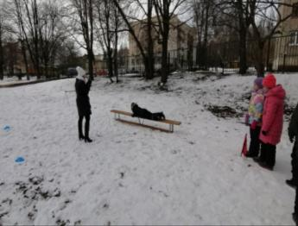
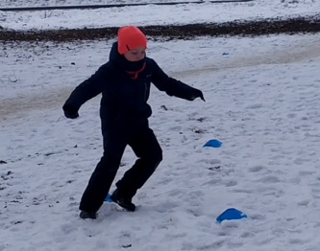

Испытание № 4 «Разминирование» (участвуют 9 человек).
-участникам перед стартом раздаются «крышки от мин» с указанными на них номерами; необходимо найти мину с нужным номером (у каждой мины свой номер), прикрутить крышку и вернуться и передать эстафету другому участнику.
Оценивание: Побеждает команда, выполнившая задание быстрее и без ошибок.
Ошибки (каждая ошибка- 5 – секунд штрафного времени):
- номер крышки не соответствует номеру мины.
Если задание выполнено, а время до сирены осталось, то можно получить дополнительные баллы за исполнение хором любой песни военных лет.
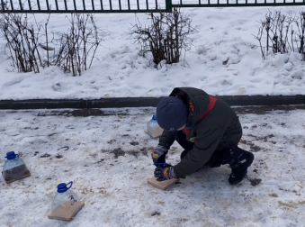
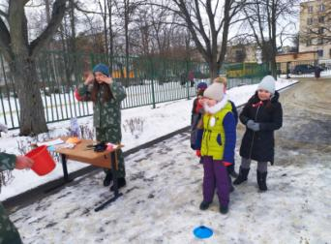

Испытание № 5 «Связисты» (участвуют 9 человек)
- участники делятся на 2 группы (4 и 5 чел.), у каждой группы рация; первая группа передаёт второй размещение букв в таблице; второй команде надо разместить буквы в соответствующих квадратах и из этих букв составить и записать слово. Дети должны составить 2 слова: Ура! Победа!
Оценивание: Побеждает команда, выполнившая задание быстрее и без ошибок.
Ошибки: (каждая ошибка- 5 – секунд штрафного времени):
- буква записана не в нужном квадрате;
- неверно записано ключевое слово.
Если задание выполнено, а время до сирены осталось, то можно получить дополнительные баллы за исполнение хором любой песни военных лет.
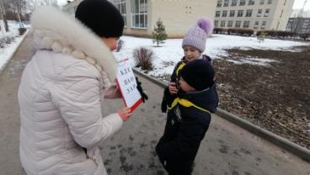
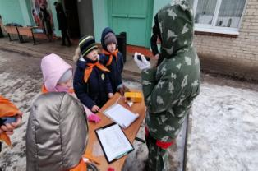

Испытание № 6 «Перевозка раненого» (участвуют 9 человек)
- 2 участника с надувной «ватрушкой» стартуют из пункта «Штаб» в пункт «Поле боя», забирают «раненого», сажают на «ватрушку», следующие 2 участника везут в его «Госпиталь», где ему 2 медсестры оказывают первую помощь (перевязывают бинтом руку), затем ещё 2 участника отвозят его в «Штаб».
Оценивание: Побеждает команда, выполнившая задание быстрее и без ошибок.
Ошибки: (каждая ошибка- 5 секунд штрафного времени):
- падение «раненого» с «ватрушки»;
Если задание выполнено, а время до сирены осталось, то можно получить дополнительные баллы за исполнение хором любой песни военных лет.
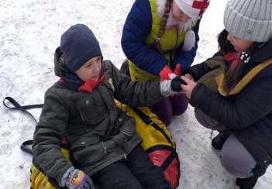
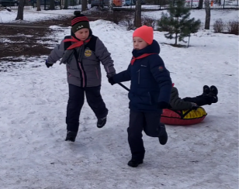

Завершающее испытание «Собери картинку» (участвуют 9 человек)
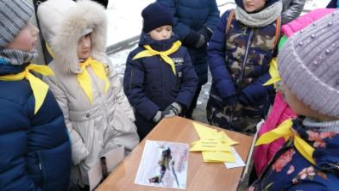
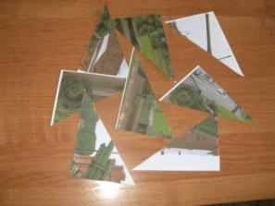
-участники должны собрать картинку из 6 частей, назвать изображённый на ней предмет и рассказать всё то, что они знают об этой боевой технике времён Великой Отечественной войны.

- «Солдатский привал» (ребята пьют чай с баранками)
Судьи подводят итоги игры.
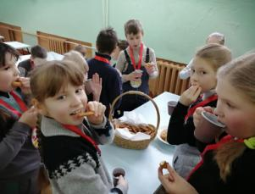
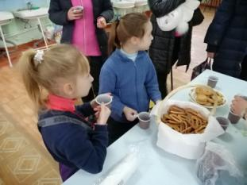

- Окончание игры и подведение итогов.
Судьи по маршрутным листам подсчитывают очки, набранные командами; заполняют сводный протокол, выявляют победителей, заполняют грамоты и торжественно награждают участников.
Ведущий:
- Сегодня ценный опыт получили вы,
Чтоб в будущем бороться и побеждать,
В любых испытаниях честь отстоять.
Стремиться к поставленной цели дойти
С победой, надеждой и верой в груди!

Участники игры выстраиваются для награждения. Главный судья соревнований оглашает результаты.

Награждение грамотами и медалями.
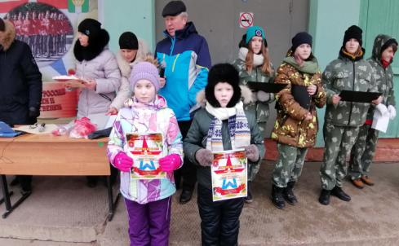


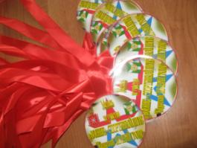

Кадетам лицея и гимназии вручили «Личные книжечки кадетов», в которых занесена запись этого совместного мероприятия.
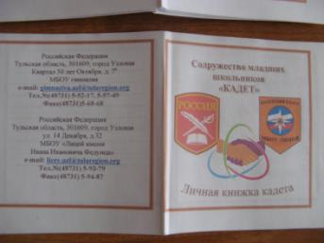
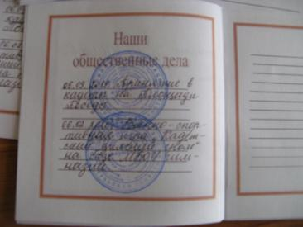

Исполнение песни про День Победы - «Главный праздник». (сл. Н.Мазанова, муз. Н. Мухамеджанова)
- Немало праздников у нас,
Хороших праздников немало,
Но повторяю каждый раз,
Что этот день всему начало,
Что без него, что без него,
Ни счастья мира, мир не ведал,
И не было бы ничего,
Когда бы не было Победы!
Припев:
Победа, победа – расцветает высь!
Салюты, салюты над Отчизной!
Победа, победа — это значит жизнь!
Цена Победы – жизни жизней…
- Об этом забывать никто
Не вправе, и пока что, солнце
Встает над миром, верю в то,
Что память в сердце остается!
И шестьдесят, и тысячи раз
Потомки повторят, как деды:
Немало праздников у нас,
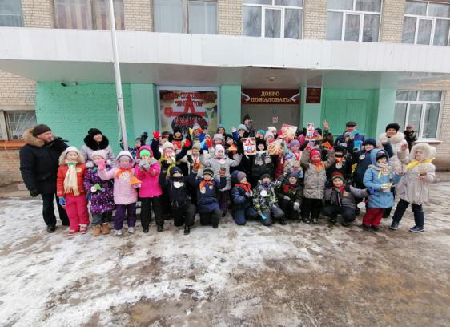
Но самый главный – день Победы!

Снаряжение команд:
- спортивная форма для занятий на улице;
- 2 пары перчаток;
- одноразовые стаканы (для солдатского обеда);
- бинт (для испытания «Перевозка раненого»)

Используемая литература:
- Аронов А.А. Воспитывать патриотов: Кн. для учителя. - М.: Просвещение, 2005 г.
- Буров А.И. Искусство и военно-патриотическое воспитание кадет: (сборник сочинений). - М.: Просвещение, 2008 г.
- Валеев Р.А., Зайцев А.А., Зайцева В.Ф. Военно-патриотическая работа с подростками в молодежных организациях России // Проблемы воспитания патриотизма. - Вологда.: ВИРО, 2004.

Приложения.

Приложение №1 . Таблицы для испытания «Связисты».
Приложение №2. Протоколы квест-игры «Кадетский Зимний ГРОМ-2020»
Приложение №3. Эмблема «Кадетский Зимний ГРОМ-2020».
Приложение №4. Таблицы для распечатывания.
Приложение №5. Картинки для разрезания.
Приложение №6. При подготовке к мероприятию ребята познакомились с военной техникой времён Великой Отечественной войны и подготовили презентацию для отчёта о своей исследовательской работе.
Приложение №7. Видео – фильм «Кадетский Зимний ГРОМ-2020»

